**PONTIFICIA UNIVERSIDAD CATÓLICA DE VALPARAÍSO-CHILE**

**ESCUELA DE INGENIERÍA ELÉCTRICA**

MIE 703 – Trabajo N°1

CONTROLADORES FACTS

**Alfredo Demanet Galdames**

MAYO de 2015

primer TRABAJO, CONTROLADORES FACTS.

**Alfredo Demanet Galdames**

Profesor Sr. Domingo Ruiz Caballero

RESUMEN

El presente informe estudia el comportamiento de un compensador estático de reactivos (SVC) y de un condensador serie controlado a tiristor (TCSC) aplicado en la compensación de una línea de transmisión de un sistema de potencia. El análisis se realiza en un sistema de dos máquinas donde compensador es colocado a una distancia de un cuarto del largo total de la línea. Para cada caso es verificada la teoría, por la simulación en el programa computacional PSIM, presentando de esa manera el comportamiento para compensar una línea de transmisión corta.

**iNDICE**

RESUMEN 1

**ÍNDICE** 2

**ÍNDICE DE FIGURAS** 3

**ÍNDICE DE TABLAS** 4

**INTRODUCCIÓN** 5

CAPÍTULO 1 6

1.1 **PREGUNTA 1.** 6

1.2 **DESARROLLO PREGUNTA 1.A).** 7

1.2.1 Cálculo teórico del sistema sin compensación. 7

1.2.2 Simulaciones del sistema sin compensar 12

1.3 **DESARROLLO PREGUNTA 1.B)** 15

1.3.1 Cálculo previo 15

1.3.2 Cálculo de los parámetros del SVC 16

1.3.3 Simulaciones del sistema con compensador SVC  19

1.4 **DESARROLLO PREGUNTA 1.C)** 33

1.4.1 Cálculo de la corriente de la línea sin compensación 33

1.4.2 Cálculo de los parámetros del TCSC 34

1.4.3 Simulaciones del sistema con compensador TCSC 36

**CONCLUSIONES**  41

**Referencias** 42

**ÍNDICE DE FIGURAS**

Fig. 1 Sistema a compensar 6

Fig. 2 Circuito para obtener tensión a la mitad de la línea 7

Fig. 3 Circuito para obtener tensión a un cuarto de la línea. 8

Fig. 4 Gráfico del módulo tensión Vp versus Ángulo de carga, sin compensación 10

Fig. 5 Gráfico ángulo tensión Vp versus ángulo de carga, sin compensación 11

Fig. 6 Circuito empleado en la simulación de la pregunta a) 12

Fig. 7 Forma de tensión de Vs y de VP para $δ_{min}$ sin compensación 12

Fig. 8 Forma de tensión de Vs y de VP para $δ_{nom}$ sin compensación 13

Fig. 9 Forma de tensión de Vs y de VP para $δ_{max}$ sin compensación 14

Fig. 10 Circuito para obtener tensión a un cuarto de la línea sin compensación 15

Fig. 11 Circuito del SVC y su representación equivalente 16

Fig. 12 Circuito para obtener tensión a un cuarto de la línea con compensador SVC 16

Fig. 13 Circuito empleado en la simulación de la pregunta b) 19

Fig. 14 Forma de onda de tensiones Vs y Vp para ${ δ}_{min}$, con compensador SVC 20 Fig. 15 Contenido armónico de la tensión Vp, para $δ_{min}$, con compensador SVC 20 Fig. 16 Forma de onda de corriente que circula a través del SVC, para $δ_{min}$ 22

Fig. 17 Contenido armónico de la corriente que circula a través del SVC, para $δ_{min}$ 22

Fig. 18 Forma de onda de la corriente que circula a través del condensador fijo y a través del TCR, para $δ_{min}$ 23

Fig. 19 Forma de onda de tensiones Vs y Vp para $δ_{nom}$, con compensador SVC 25

Fig. 20 Contenido armónico de la tensión Vp, para $δ_{nom}$, con compensador SVC 25 Fig. 21 Forma de onda de corriente que circula a través del SVC, para $δ_{nom}$ 27

Fig. 22 Contenido armónico de la corriente que circula a través del SVC, para $δ_{nom}$ 27

Fig. 23 Forma de onda de la corriente que circula a través del condensador fijo y a través del TCR, para $δ_{nom}$ 28

Fig. 24 Forma de onda de tensiones Vs y Vp para ${ δ}_{max}$, con compensador SVC 29

Fig. 25 Contenido armónico de la tensión Vp, para $δ_{max}$, con compensador SVC 30

Fig. 26 Forma de onda de corriente que circula a través del SVC, para $δ_{max}$ 31

Fig. 27 Contenido armónico de la corriente que circula a través del SVC, para $δ_{max}$ 31

Fig. 28 Forma de onda de la corriente que circula a través del condensador fijo y a través del TCR, para $δ_{max}$ 32

Fig. 29 Circuito de compensación serie de reactivos para este caso 34

Fig. 30 Circuito del TCSC 34

Fig. 31 Circuito empleado en la simulación de la pregunta c) sin compensar 36

Fig. 32 Forma de onda de la corriente que circula por la línea con $δ_{nom}$ sin compensar 37

Fig. 33 Circuito empleado en la simulación de la pregunta c) con TCSC 37

Fig. 34 Forma de onda de la corriente que circula por la línea con $δ_{nom}$ con factor de compensación KS = 0.25 38

Fig. 35 Forma de onda de la corriente que circula por el condensador fijo y por el TCR con carga $δ_{nom}$ con factor de compensación KS = 0.25 38

Fig. 36 Espectro armónico de la corriente que circula a través de la línea con TCSC 39

Fig. 37 Espectro armónico de la corriente que circula a través de del condensador fijo del TCSC 39

Fig. 38 Espectro armónico de la corriente que circula a través del TCR del TCSC 40

**INDICE DE TABLAS**

Tabla 1: Módulo de la tensión $\left|\vec{V_{p}}\right|$ para los distintos ángulos de carga $δ$ pedidos, sin compensación 10

Tabla 2: Ángulo a un cuarto de línea para ángulos de carga $δ$ pedidos, sin compensación

11

Tabla 3: Ángulos teóricos y simulados a un cuarto de línea $δ_{p}$ para ángulos de carga $δ$ pedidos, sin compensación. 14

Tabla 4: Módulos de las tensiones $\left|\vec{V_{p}}\right|$ teóricos y simulados a un cuarto de línea para ángulos de carga $δ$ pedidos, sin compensación. 14

Tabla 5: Armónicos de la tensión de la entrada y Vp para ángulo mínimo de carga, con compensador SVC 21

Tabla 6: Ángulos teóricos y simulados a un cuarto de línea $δ_{p}$ para ángulos de carga $δ$ pedidos con SVC 21

Tabla 7: Módulos de las tensiones $\left|\vec{V_{p}}\right|$ teóricos y simulados a un cuarto de línea para ángulos de carga $δ$ pedidos con SVC 21

Tabla 8: Armónicos de la corriente que circula a través del SVC para el ángulo mínimo de carga. 23

Tabla 9: Armónicos de la tensión de la entrada y Vp para un ángulo de carga nominal, con compensador SVC 26

Tabla 10: Ángulos teóricos y simulados a un cuarto de línea $δ_{p}$ para ángulos de carga $δ$ pedidos con SVC 26

Tabla 11: Módulos de las tensiones $\left|\vec{V_{p}}\right|$ teóricos y simulados a un cuarto de línea para ángulos de carga $δ$ pedidos con SVC 26

Tabla 12: Armónicos de la corriente que circula a través del SVC para el ángulo de carga nominal. 28

Tabla 13: Armónicos de la tensión de la entrada y Vp para el ángulo de carga máximo, con compensador SVC. 30

Tabla 14: Ángulos teóricos y simulados a un cuarto de línea $δ_{p}$ para ángulos de carga $δ$ pedidos con SVC 30

Tabla 15: Módulos de las tensiones $\left|\vec{V_{p}}\right|$ teóricos y simulados a un cuarto de línea para ángulos de carga $δ$ pedidos con SVC 31

Tabla 16: Armónicos de la corriente que circula a través del SVC para el ángulo de carga nominal. 32

Tabla 17: Magnitud de las armónicas de las corrientes relevantes de la pregunta c) 40

**INTRODUCCIÓN**

En el presente informe se analiza la función fundamental de un compensador estático de reactivos (SVC) y de un condensador serie controlado a tiristor (TCSC), aplicado en la compensación de una línea de transmisión de un sistema eléctrico de potencia.

Estos dos controladores FACTS son los que buscan controlar la impedancia del circuito. Esto se consigue de dos maneras: Una con una capacitancia variable en paralelo con la línea, para levantar la tensión en el punto de conexión, en el caso del SVC, lo que produce una mayor corriente y por ende mayor potencia transferida, o con una capacitancia variable en serie que reduzca directamente la reactancia de la línea, logrando así el aumento de corriente por el principio de la compensación en serie, caso del TCSC, que consiste en controlar las ondas de tensión y corriente en la línea de transmisión ya sea mediante un cambio en la reactancia de la línea, o bien mediante la inyección de una tensión en serie con la línea, para disminuir la reactancia de transferencia de una línea eléctrica a la frecuencia de la red.

Se estudia el cálculo de diversas variables para distintos casos, junto con las formas de onda resultantes y relevantes análisis del comportamiento armónico.

**CAPÍTULO 1**

## **PREGUNTA 1.**

Se tiene un sistema de potencia de dos máquinas como el mostrado por la Fig. 1. Donde la fuente emisora (Vs) alimenta una carga a través de una línea de transmisión modelada como corta. La carga es representada por una maquina conectada en el extremo receptor del sistema (Vr).

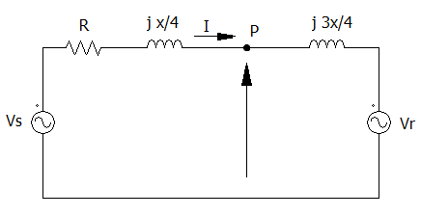

Fig. 1: Sistema a compensar

En la figura es mostrado el punto P que representa un punto de la línea y se tiene que:

|  |  |
| --- | --- |
| $$\overset{⃑}{V_{S}}$$ $$\overset{⃑}{V_{R}}$$ $$X$$ $$V$$ $$δ$$ | Fasor de tensión fuente (extremo emisor)  Fasor de tensión carga (extremo receptor)  Reactancia de línea  Tensión eficaz  Angulo de carga |

Si se tiene los siguientes datos:

$δ_{max}=35°$ Carga máxima $δ_{min}=1°$ Carga mínima $δ_{nom}=25°$ Carga nominal

$V_{s}={1100}_{ef}∠0°$ [V]

$V_{r}={1100}_{ef}∠-δ°$ [V]

R = 1 [mΩ]

L = 1800 [uH]

a) Calcular el ángulo de carga en el punto p, simular el sistema para los diferentes grados de carga y verificar los niveles de tensión en el punto p, donde R y X son la resistencia y la reactancia total de línea.

b) Para hacer compensación de reactivos, a través de un SVC, en el punto p, calcule los parámetros del compensador y simule en lazo abierto el sistema completo para los tres grados de carga dados.

c) Hacer compensación de reactivos, a través de un TCSC, calcule los parámetros del compensador y simule en lazo abierto el sistema completo para el grado de carga nominal. Para este caso considere L = 20mH, ksop = 0.25 y λ = 2.1.

1.2 **DESARROLLO PREGUNTA 1.A).**

1.2.1 Cálculo teórico del sistema sin compensación.

Para el desarrollo de este cálculo se desprecia la resistencia R de la línea y el resultado tanto del módulo $\left|\vec{V_{p}}\right|$ como del ángulo $δ_{p}$ quedan en función del ángulo de carga $δ$.

En primer lugar se debe obtener la **tensión en la mitad de la línea**, al que se le denominará como punto m tal como se muestra a continuación:

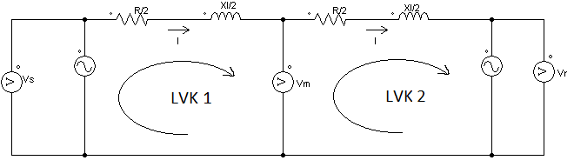

Fig. 2: Circuito para obtener tensión a la mitad de la línea.

Sabiendo que $\vec{V_{s}}=V∠0°$ y $\vec{V_{r}}=V∠-δ°$

Realizando LVK en las mallas (1) y (2):

$$\vec{V_{m}}=\vec{V_{s}}+\frac{j*X_{L}}{2}*I$$

$$\vec{V_{m}}=\vec{V_{r}}-\frac{j*X_{L}}{2}*I$$

Se suman ambas ecuaciones

$$2*\vec{V_{m}}=\vec{V_{s}}+\vec{V_{r}}$$

$$\vec{V_{m}}=\frac{\vec{V_{s}}+\vec{V_{r}}}{2}=\frac{\left(V∠0°\right)+(V∠-δ°)}{2}$$

Pasando de fasores a números complejos

$$\vec{V_{m}}=\frac{V+V*\operatorname{Cos}\left[δ\right]-j*V*\operatorname{Sen}\left[δ\right]}{2}$$

Sabiendo que $\operatorname{Sen}\left[δ\right]$ = $2*\operatorname{Cos}\left[\frac{δ}{2}\right]*\operatorname{Sen}\left[\frac{δ}{2}\right]$ y $\operatorname{Cos}\left[δ\right]=1-2*{Sen}^{2}\left[\frac{δ}{2}\right]$

$$\vec{V_{m}}=\frac{V*\left(2-2*{Sen}^{2}\left[\frac{δ}{2}\right]-j*2*\operatorname{Cos}\left[\frac{δ}{2}\right]*\operatorname{Sen}\left[\frac{δ}{2}\right]\right)}{2}$$

Sabiendo que ${1-Sen}^{2}\left[\frac{δ}{2}\right]={Cos}^{2}\left[\frac{δ}{2}\right]$

$$\vec{V_{m}}=V*\left({Cos}^{2}\left[\frac{δ}{2}\right]-j*\operatorname{Cos}\left[\frac{δ}{2}\right]*\operatorname{Sen}\left[\frac{δ}{2}\right]\right)$$

$$\vec{V_{m}}=V*\operatorname{Cos}\left[\frac{δ}{2}\right]*\left(\operatorname{Cos}\left[\frac{δ}{2}\right]-j*\operatorname{Sen}\left[\frac{δ}{2}\right]\right)$$

Pasando de números complejos a fasores

$$\vec{V_{m}}=V*\operatorname{Cos}\left[\frac{δ}{2}\right]∠-δ/2°$$

Obtenida esta expresión se puede encontrar **tensión a un cuarto de la línea $\vec{V_{p}}$** de esta manera

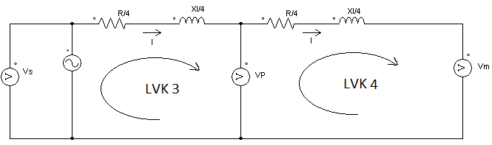

Fig. 3: Circuito para obtener tensión a un cuarto de la línea.

Realizando LVK en las mallas (3) y (4):

$$\vec{V_{p}}=\vec{V_{s}}+\frac{j*X_{L}}{4}*I$$

$$\vec{V_{p}}=\vec{V_{m}}-\frac{j*X_{L}}{4}*I$$

Se suman ambas ecuaciones

$$2*\vec{V_{p}}=\vec{V_{s}}+\vec{V_{m}}$$

$$\vec{V_{p}}=\frac{\vec{V_{s}}+\vec{V_{m}}}{2}=\frac{\left(V∠0°\right)+(V*\operatorname{Cos}\left[\frac{δ}{2}\right]∠-δ/2°)}{2}$$

Pasando de fasores a números complejos

$$\vec{V_{p}}=\frac{V+V*\operatorname{Cos}\left[\frac{δ}{2}\right]*\left[\operatorname{Cos}\left[\frac{δ}{2}\right]-j*\operatorname{Sen}\left[\frac{δ}{2}\right]\right]}{2}$$

Expandiendo está expresión

$$\vec{V_{p}}=\frac{V}{2}*\left(1+{Cos}^{2}\left[\frac{δ}{2}\right]-j*\operatorname{Cos}\left[\frac{δ}{2}\right]*\operatorname{Sen}\left[\frac{δ}{2}\right]\right)$$

Sabiendo que ${1={Cos}^{2}\left[\frac{δ}{2}\right]+Sen}^{2}\left[\frac{δ}{2}\right]$

$$\vec{V_{p}}=\frac{V}{2}*\left(2*{Cos}^{2}\left[\frac{δ}{2}\right]+{Sen}^{2}\left[\frac{δ}{2}\right]-j*\operatorname{Cos}\left[\frac{δ}{2}\right]*\operatorname{Sen}\left[\frac{δ}{2}\right]\right)$$

Sabiendo que ${Cos}^{2}\left[\frac{δ}{2}\right]=\frac{1+\operatorname{Cos}\left[δ\right]}{2}; {Sen}^{2}\left[\frac{δ}{2}\right]=\frac{1-\operatorname{Cos}\left[δ\right]}{2}$ y $\operatorname{Cos}\left[\frac{δ}{2}\right]*\operatorname{Sen}\left[\frac{δ}{2}\right]=\frac{Sen⁡[δ]}{2}$

$$\vec{V_{p}}=\frac{V}{2}*\left(2*\left(\frac{1+\operatorname{Cos}\left[δ\right]}{2}\right)+\frac{1-\operatorname{Cos}\left[δ\right]}{2}-j*\frac{\operatorname{Sen}\left[δ\right]}{2}\right)$$

$$\vec{V_{p}}=\frac{V}{4}*\left(3+\operatorname{Cos}\left[δ\right]-j*\operatorname{Sen}\left[δ\right]\right)$$

Es decir $\vec{V_{p}}$ fasorialmente posee:

$$\left|\vec{V_{p}}\right|=\frac{V}{4}*\sqrt{{\left(3+\operatorname{Cos}\left[δ\right]\right)}^{2}+{Sen}^{2}\left[δ\right]}$$

$$δ_{p}=-\tan^{-1}\left[\frac{\operatorname{Sen}\left[δ\right]}{3+\operatorname{Cos}\left[δ\right]}\right]$$

Estas 2 expresiones son graficadas en Matlab remarcando los deltas pedidos.

**Gráfico del módulo de la tensión Vp versus Ángulo de carga**



Fig. 4: Gráfico del módulo tensión Vp versus Ángulo de carga, sin compensación

Se aprecia en esta gráfica que a medida que sube desde cero el grado de carga $\left|\vec{V_{p}}\right|$ disminuye es decir el extremo receptor se comporta más inductivamente hasta los 180° en donde a medida que sube el grado de carga $\left|\vec{V_{p}}\right|$ aumenta, es decir el extremo receptor se comporta más capacitivamente.

Para los grados de carga pedidos y tomando como tensión base 1100 [Vrms] se crea la siguiente tabla:

|  |  |  |  |
| --- | --- | --- | --- |
| °] |  |  |  |
|  |  |  |  |
|  |  |  |  |
|  |  |  |  |

Tabla 1: Módulo de la tensión $\left|\vec{V_{p}}\right|$ para los distintos ángulos de carga $δ$ pedidos, sin compensación

**Gráfico del ángulo tensión Vp versus ángulo de carga**



Fig. 5: Gráfico ángulo tensión Vp versus ángulo de carga, sin compensación

En la gráfica se aprecia el valor del ángulo de la tensión a un cuarto de la línea para los grados de carga pedidos.

En la siguiente tabla se aprecia que para ángulos $δ$ de la carga que tienden a cero, se puede realizar la aproximación de que ángulo el de la tensión en ¼ de la línea es ${-δ}/4$

|  |  |  |  |
| --- | --- | --- | --- |
| $δ[$ °] | $$δ/{4[°]}$$ | $δ_{p}[$ °] | $$Error de aproximación[\%]$$ |
| $$1$$ | $$-0.25$$ | $$-0.25$$ | $$0$$ |
| $$25$$ | $$-6.25$$ | $$-6.1747$$ | $$1.2195$$ |
| $$35$$ | $$-8.75$$ | $$-8.5411$$ | $$2.4458$$ |

Tabla 2: Ángulo a un cuarto de línea para ángulos de carga $δ$ pedidos, sin compensación

1.2.2 **Simulaciones del sistema sin compensar.**

En este caso se simula el siguiente circuito en el ambiente PSIM para los diferentes ángulos de carga requeridos.

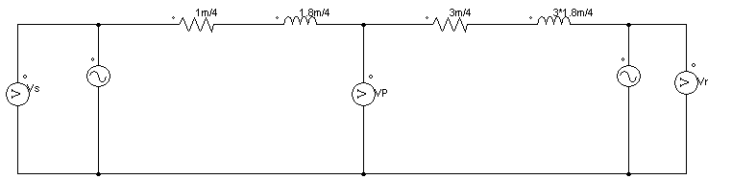

Fig. 6: Circuito empleado en la simulación de la pregunta a)

Para las gráficas es determinante que el sistema se encuentre en régimen permanente sinusoidal y con un visible periodo, por ello empiezan las señales en las gráficas en el tiempo mayor que 0 [seg.]

**Simulación con** ($δ_{min}=1°$)

La Fig. 7 muestra las formas de onda de la simulación y posteriormente se presentan los resultados de las tensiones máximas Vp y Vs junto a sus respectivos ángulos.

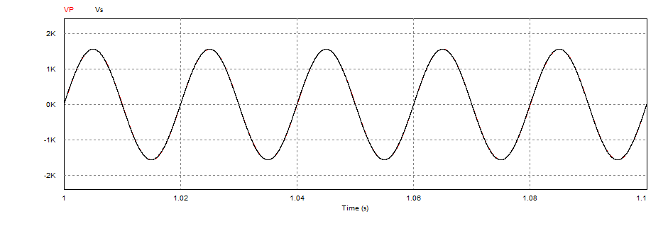Fig. 7: Forma de tensión de Vs en color negro y de VP en color rojo para $δ_{min},$ sin compensación

Resultados de la simulación realizando análisis de Fourier FFT en PSIM



**Simulación con $δ_{nom}=25°$**

La Fig. 8 muestra las formas de onda de la simulación y posteriormente se presentan los resultados de las tensiones máximas Vp y Vs junto a sus respectivos ángulos.

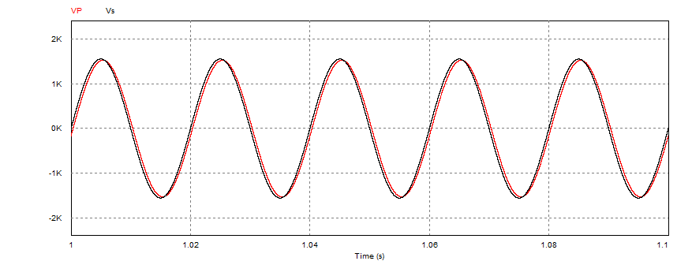Fig. 8: Forma de tensión de Vs en color negro y de VP en color rojo para $δ_{nom},$ sin compensación

Resultados de la simulación realizando análisis de Fourier FFT en PSIM



**Simulación con $δ_{max}=35°$**

La Fig. 9 muestra las formas de onda de la simulación y posteriormente se presentan los resultados de las tensiones máximas Vp y Vs junto a sus respectivos ángulos.

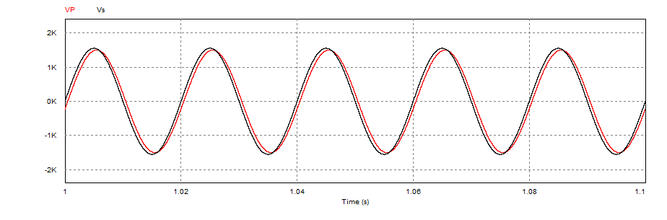Fig. 9: Forma de tensión de Vs en color negro y de VP en color rojo para $δ_{max}$, sin compensación

Resultados de la simulación realizando análisis de Fourier FFT en PSIM



A continuación se presentan dos tablas que comparan los valores $\left|\vec{V_{p}}\right|$ y $δ_{p}$ teóricos con los obtenidos a través de las simulaciones:

|  |  |  |  |
| --- | --- | --- | --- |
| $δ[$ °] | $δ_{p_teórico}[$ °] | $δ_{p_simulación} [$ °] | $Error$ [%] |
| 1 | -0,25 | -0,2473 | 1,0800000 |
| 25 | -6,1747 | -6,1720 | 0,0437268 |
| 35 | -8,5411 | -8,5384 | 0,0316119 |

Tabla 3: Ángulos teóricos y simulados a un cuarto de línea $δ_{p}$ para ángulos de carga $δ$ pedidos, sin compensación.

|  |  |  |  |
| --- | --- | --- | --- |
| °] |  |  | [%] |
| 1 | 1555,635 | 1555,59 | 0,0028927 |
| 25 | 1528,058 | 1528,06 | 0,0001309 |
| 35 | 1501,895 | 1501,96 | 0,0043279 |

Tabla 4: Módulos de las tensiones $\left|\vec{V_{p}}\right|$ teóricos y simulados a un cuarto de línea para ángulos de carga $δ$ pedidos, sin compensación.

Lo obtenido por las simulaciones da paso a errores ínfimos.

1.3 **DESARROLLO PREGUNTA 1.B).**

1.3.1 **Cálculo previo**

Para obtener los parámetros del compensador se realiza lo siguiente.

En primer lugar se hace un **cálculo previo para obtener la expresión $\vec{V_{p}}$** , pero en función de $\vec{V_{s}}$ y $\vec{V_{r}}$ para simplificar cálculos posteriores, que se denomina como la tensión a un cuarto de la línea sin compensación de reactivos, $\vec{V_{psc}}$ y que tanto módulo como magnitud fueron obtenidas en función del ángulo de carga $δ$ en la parte a)

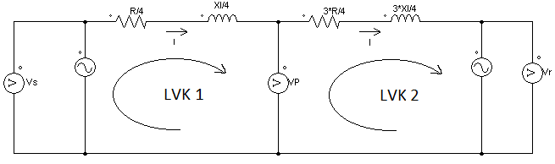Fig. 10: Circuito para obtener tensión a un cuarto de la línea sin compensación

Realizando LVK en las mallas (1) y (2):

$$\vec{V_{psc}}=\vec{V_{s}}+\frac{j*X_{L}}{4}*I$$

$$\vec{V_{psc}}=\vec{V_{r}}-\frac{3*j*X_{L}}{4}*I$$

Si la primera se multiplica por 3 y se le suma a la segunda

$$\vec{V_{psc}}=\frac{3*\vec{V_{s}}+\vec{V_{r}}}{4}$$

1.3.2 **Cálculo de los parámetros del SVC**

El SVC o compensador estático de reactivos es equivalente a un capacitor cuya capacitancia es variable, para compensar la potencia reactiva, imponiendo una tensión de igual módulo a la de los extremos emisor y receptor.

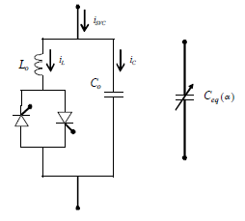

Fig. 11: Circuito del SVC y su representación equivalente

Primero se requiere encontrar el valor de la capacitancia variable $C_{eq}$ como función del ángulo de la carga $δ$ para posteriormente encontrar el $α$ de cada caso, para ello se presenta el circuito para obtener la tensión a un cuarto de la línea con compensación $\vec{V_{pc}}$, es decir la tensión capacitor, para a través de los siguientes cálculos obtener la capacitancia variable que se aplica al modelo.

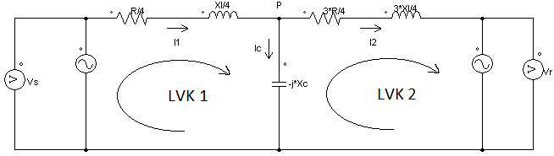

Fig. 12: Circuito para obtener tensión a un cuarto de la línea con compensación

Luego por LVK1

$$\vec{I_{1}}=\frac{\vec{V_{s}}-\vec{V_{pc}}}{j*X_{L}/4}$$

Por LVK2

$$\vec{I_{2}}=\frac{\vec{V_{pc}}-\vec{V_{r}}}{j*{3*X}_{L}/4}$$

LCK en p

$$\vec{I_{c}}=\vec{I_{1}}-\vec{I_{2}}$$

Se obtiene $\vec{V_{pc}}$ en el condensador $C_{eq}$

$$\vec{V_{pc}}=\vec{I_{c}}*\left(-j*X_{c}\right)=\left(\vec{I_{1}}-\vec{I_{2}}\right)*\left(-j*X_{c}\right)$$

$$\vec{V_{pc}}=\left(\frac{\vec{V_{s}}-\vec{V_{pc}}}{j*X_{L}/4}-\frac{\vec{V_{pc}}-\vec{V_{r}}}{j*{3*X}_{L}/4}\right)*\left(-j*X_{c}\right)$$

$$\vec{V_{pc}}=\left(\frac{3*\vec{V_{s}}-4*\vec{V_{pc}}+\vec{V_{r}}}{3*X_{L}/4}\right)*(-X_{c})$$

$$\vec{V_{pc}}=\frac{3*\vec{V_{s}}+\vec{V_{r}}}{4-\frac{3}{4}*\frac{X_{L}}{X_{c}}}$$

Se puede decir gracias a la expresión obtenida anteriormente que:

$$\vec{V_{pc}}=\frac{4}{4-\frac{3}{4}*\frac{X_{L}}{X_{c}}}*\vec{V_{psc}}$$

Entonces para hallar la capacitancia variable como función del ángulo $δ$ por parte a) se sabe que:

$$\left|\vec{V_{psc}}\right|=\frac{V}{4}*\sqrt{{\left(3+\operatorname{Cos}\left[δ\right]\right)}^{2}+{Sen}^{2}\left[δ\right]}$$

También se sabe que:

$$X_{L}=ω*L$$

$$X_{c}=\frac{1}{ω*C_{eq}}$$

Y que $\left|\vec{V_{pc}}\right|=V$

Reemplazando en $\left|\vec{V_{pc}}\right|$ se tiene que:

$$1=\frac{\sqrt{{\left(3+\operatorname{Cos}\left[δ\right]\right)}^{2}+{Sen}^{2}\left[δ\right]}}{4-\frac{3}{4}*ω^{2}*L*C_{eq}\left[δ\right]}$$

$$C_{eq}\left[δ\right]=\frac{4}{3*ω^{2}*L}*\left(4-\sqrt{{\left(3+\operatorname{Cos}\left[δ\right]\right)}^{2}+{Sen}^{2}\left[δ\right]}\right)$$

Expandiendo al interior de la raíz

$$C_{eq}\left[δ\right]=\frac{4}{3*ω^{2}*L}*\left(4-\sqrt{9+6*\operatorname{Cos}\left[δ\right]+{Cos}^{2}\left[δ\right]+{Sen}^{2}\left[δ\right]}\right)$$

Sabiendo que ${1={Cos}^{2}\left[δ\right]+Sen}^{2}\left[δ\right]$

La capacitancia equivalente $C_{eq}\left[δ\right]$

$$C_{eq}\left[δ\right]=\frac{4}{3*ω^{2}*L}*\left(4-\sqrt{10+6*\operatorname{Cos}\left[δ\right]}\right)$$

**Obtención de la capacitancia fija $C_{0}$**

El SVC debe ser capaz de compensar la caída de tensión en el punto pen el peor de los casos, es decir para el $δ_{max}$. A través de la ecuación anterior, se puede determinar la capacitancia fija $C_{0}$.

Sabiendo que $ω=2*π*50$, $δ_{max}=35°$ y $L=1800 [μH]$ se reemplazan estos valores en $C_{eq}\left[δ\right]$ siendo ${C_{0}=C}_{eq}\left[δ_{max}\right]$

Por lo tanto la capacitancia fija $C_{0}=1035.86 [μF]$

**Obtención de Inductancia fija $L_{0}$**

Primero se determina el ángulo de disparo que obliga al SVC a entrar en resonancia. El intervalo ideal permitido para el ángulo de disparo es [1]:

$$\frac{π}{2}≤α≤π$$

Para este caso se escoge un ángulo de disparo para operación resonante igual a 100° es decir $α_{0}=\frac{5π}{9}$.

La inductancia equivalente del TCR viene dada por:

$$L_{eq}\left(α_{0}\right)=\frac{π∙L_{0}}{2∙\left(π-α_{0}\right)-\sin\left(2∙\left(π-α_{0}\right)\right)}=\frac{π∙L_{0}}{2∙\left(π-\frac{5π}{9}\right)-\sin\left(2∙\left(π-\frac{5π}{9}\right)\right)}$$

$$L_{eq}\left(α_{0}\right)=1.282018∙L_{0}$$

Para operación resonante del SVC se debe cumplir que:

$$ω=ω_{0}=\frac{1}{\sqrt{L_{eq}\left(α_{0}\right)∙C_{0}}}$$

$$L_{0}=\frac{0.78}{ω_{0}^{2}∙C_{0}}=\frac{0.78}{{\left(100∙π\right)}^{2}∙1035\left[μF\right]}$$

Por lo tanto la inductancia fija es $L_{0}=7.63 \left[mH\right]$

1.3.3 **Simulaciones del sistema con compensador SVC**

A continuación se simula el siguiente circuito en el ambiente PSIM para los diferentes ángulos de carga requeridos.

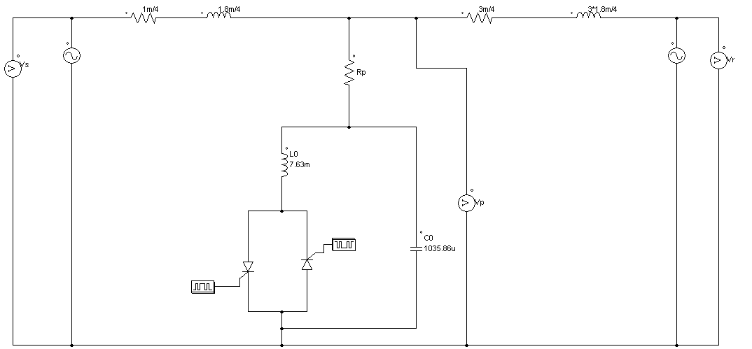

Fig. 13: Circuito empleado en la simulación de la pregunta b)

**Simulación con ángulo de carga mínimo** ($δ_{min}=1$ º)

Para este ángulo el modelo debe estar en resonancia y el ángulo de disparo de los tiristores $α_{d}$ es:

$$α_{d}=α_{0}+\left|δ_{p}(δ_{min})\right|=100°+0.25°=100.25°$$

A través de la simulación se presentan las formas de onda y valores relevantes para este caso.

La Fig.14 muestra la forma de onda de la tensión en el punto p y la tensión en el extremo emisor Vs al simular el circuito de la Fig.13 con el ángulo de disparo obtenido anteriormente.

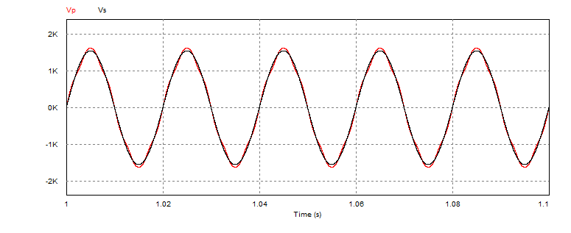Fig. 14: Forma de onda de tensiones Vs y Vp para $δ_{min}$ con compensador SVC

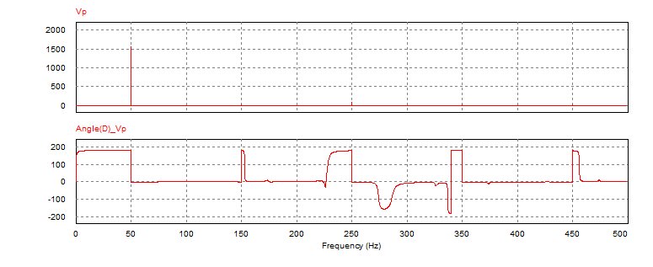Fig. 15: Contenido armónico de la tensión Vp, para $δ_{min}$ con compensador SVC

La tabla 5 muestra los resultados obtenidos del análisis de Fourier, cuya gráfica es la figura 15, para las tensiones de entrada Vs y Vp. Como se puede observar la magnitud de la componente fundamental de la corriente es de 1556,23943 [V] con un ángulo de fase -0,25013°.

|  |  |  |  |  |  |
| --- | --- | --- | --- | --- | --- |
| Armónica | Frequencia [Hz] | Vp [V] | Vs [V] | ángulo Vp [°] | ángulo Vs [°] |
| Fundamental | 50 | 1556,23943 | 1555,63547 | -0,25013 | 0,00000 |
| 2da | 100 | 0,00415 | 0,00415 | 0,34754 | 0,06750 |
| 3ra | 150 | 20,65776 | 0,00233 | 179,11358 | 1,32384 |
| 4ta | 200 | 0,00107 | 0,00166 | 2,08115 | 0,16879 |
| 5ta | 250 | 76,76485 | 0,00130 | -1,89002 | -4,60486 |
| 6ta | 300 | 0,00066 | 0,00107 | -7,34127 | 0,26253 |
| 7ma | 350 | 18,91383 | 0,00091 | -1,58857 | -0,85911 |
| 8va | 400 | 0,00119 | 0,00079 | -0,87428 | 0,35435 |
| 9na | 450 | 5,78885 | 0,00070 | 177,77643 | 0,71858 |
| Distorsión armónica total (THD) | | 0,05261 | 0,00047 |  |  |

Tabla 5: Armónicos de la tensión de la entrada y Vp para ángulo mínimo de carga, con compensador SVC

A continuación se presentan dos tablas que comparan los valores $\left|\vec{V_{p}}\right|$ y $δ_{p}$ teóricos con los obtenidos a través del análisis de fourier

|  |  |  |  |
| --- | --- | --- | --- |
| $δ[$ °] | $δ_{p_teórico}[$ °] | $δ_{p_simulación} [$ °] | $Error$ [%] |
| 1 | -0,25 | -0,25013 | 0,052 |

Tabla 6: Ángulos teóricos y simulados a un cuarto de línea $δ_{p}$ para ángulos de carga $δ$ pedidos con SVC

|  |  |  |  |
| --- | --- | --- | --- |
| °] |  |  | [%] |
| 1 | 1555,635 | 1556,239 | 0,039 |

Tabla 7: Módulos de las tensiones $\left|\vec{V_{p}}\right|$ teóricos y simulados a un cuarto de línea para ángulos de carga $δ$ pedidos con SVC

Lo obtenido del análisis de fourier da paso a errores ínfimos.

La Fig.16 muestra la forma de onda de la corriente de entrada al SVC, se observa que esta corriente posee un alto contenido armónico.

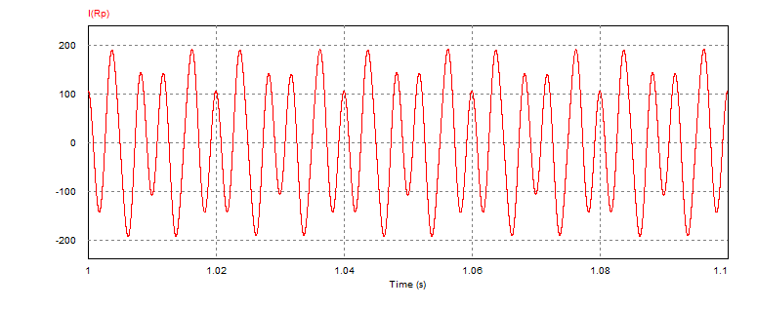Fig. 16: Forma de onda de corriente que circula a través del SVC, para $δ_{min}$

La Fig.17 muestra el contenido armónico de la corriente a través del SVC y se percibe que aparecen con mayor magnitud los armónicos 3, 5 y 7. Aparece la 3a armónica debido a que se está trabajando el sistema como un equivalente monofásico.

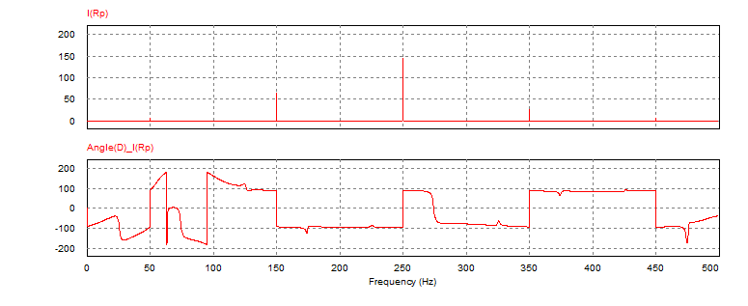Fig. 17: Contenido armónico de la corriente que circula a través del SVC, para $δ_{min}$.

La tabla 8 muestra los resultados obtenidos del análisis de Fourier para la corriente que circula por el SVC que en la simulación se le denomina como IRp. Como se puede observar la magnitud de la componente fundamental de la corriente es de 6,11552 [A] con un ángulo de fase 89,53942, comportándose el SVC casi como un condensador.

|  |  |  |  |
| --- | --- | --- | --- |
| Armónica | Frequencia [Hz] | IRp [A] | Fase(IRp) [°] |
| Fundamental | 50 | 6,11552 | 89,53942 |
| 2da | 100 | 0,00009 | 162,36490 |
| 3ra | 150 | 64,95108 | -90,85231 |
| 4ta | 200 | 0,00138 | -92,40580 |
| 5ta | 250 | 144,79662 | 88,13030 |
| 6ta | 300 | 0,00067 | -76,60640 |
| 7ma | 350 | 25,48187 | 88,42561 |
| 8va | 400 | 0,00048 | 85,24663 |
| 9na | 450 | 6,06695 | -92,21261 |
| Distorsión armónica total (THD) | | 26,0882 | |

Tabla 8: Armónicos de la corriente que circula a través del SVC para el ángulo mínimo de carga.

La Fig.18 muestra las formas de onda para la corriente a través del condensador y del inductor del TCR respectivamente, cuyas tendencias son sinusoidales producto del bajo ángulo de disparo de los tiristores.

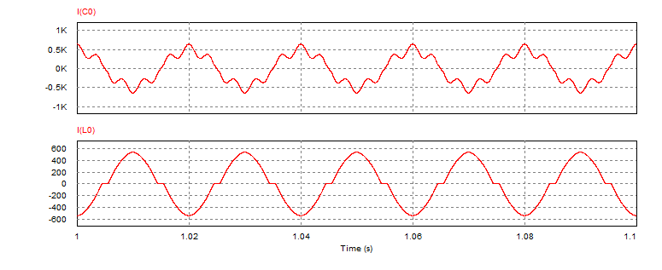Fig. 18: Forma de onda de la corriente que circula a través del condensador fijo (arriba) y a través del TCR (abajo), para $δ_{min}$

**Simulación con ángulo de carga nominal** ($δ_{nom}=25$ º)

Para encontrar ángulo de disparo de los tiristores, primero se debe tener en cuenta que para carga nominal el SVC, debe presentar una capacitancia equivalente dada por la siguiente ecuación [1]:

$$C_{SVC}\left(α_{op}\right)=C_{eq}\left(δ_{nom}\right)=\frac{4}{3*ω^{2}*L}*\left(4-\sqrt{10+6*\operatorname{Cos}\left[δ_{nom}\right]}\right)$$

$$C_{SVC}\left(α_{op}\right)=\frac{16-4\sqrt{10+6\cos\left(25°\right)}}{{3*\left(100∙π\right)}^{2}∙1800\left[μH\right]}$$

$$C_{SVC}\left(α_{op}\right)=532.1048 \left[μF\right]$$

Luego utilizando el método de los apuntes de la asignatura se sabe que:

$$\overline{C}\left(α_{op}\right)=\left[C_{0}-C_{SVC}\left(α_{op}\right)\right]∙ω^{2}∙L_{0}$$

Reemplazando los valores

$$\overline{C}\left(α_{op}\right)=\left[1035.86\left[μF\right]-532.1048\left[μF\right]\right]∙{\left(100∙π\right)}^{2}∙7.63\left[mH\right]$$

$$\overline{C}\left(α_{op}\right)=0.37935 [pu]$$

Resolviendo la siguiente ecuación podemos obtener el ángulo de disparo de los tiristores.

$$\overline{C}\left(α_{op}\right)=\frac{2∙\left(π-α_{op}\right)+\sin\left(2∙α_{op}\right)}{π}$$

$$α_{op}=120.7053°$$

Para que estén sincronizados con la tensión en el punto P, los tiristores deben estar disparados con un ángulo de:

$$α_{d}=α_{op}+\left|δ_{p}(δ_{nom})\right|=120.7053°+6.1747°=126.88°$$

A través de la simulación se presentan las formas de onda y valores relevantes para este caso.

La Fig.19 muestra la forma de onda de la tensión en el punto p y la tensión en el extremo emisor Vs al simular el circuito de la Fig.12 con el ángulo de disparo obtenido anteriormente.

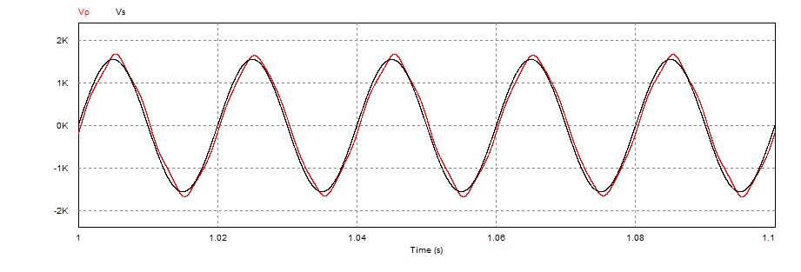Fig. 19: Forma de onda de tensión Vs (en negro) y Vp (en rojo) para $δ_{nom}$, con compensador SVC

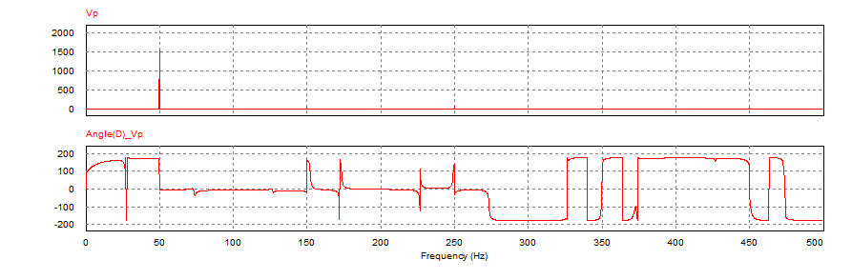Fig. 20: Contenido armónico de la tensión Vp, para $δ_{nom}$, con compensador SVC

La tabla 9 muestra los resultados obtenidos del análisis de Fourier, cuya gráfica es la figura 20, para las tensiones de entrada Vs y Vp. Como se puede observar la magnitud de la componente fundamental de la corriente es de 1556,63094 [V] con un ángulo de fase -6,17690°.

|  |  |  |  |  |  |
| --- | --- | --- | --- | --- | --- |
| Armónica | Frecuencia [Hz] | Vp [V] | Vs [V] | ángulo Vp [°] | ángulo Vs [°] |
| Fundamental | 50 | 1556,63094 | 1555,63433 | -6,17690 | 0,00000 |
| 2da | 100 | 0,00597 | 0,00415 | -6,02951 | 0,06741 |
| 3ra | 150 | 40,29964 | 0,00237 | 161,31239 | 2,30693 |
| 4ta | 200 | 0,00834 | 0,00166 | -2,29848 | 0,16834 |
| 5ta | 250 | 54,39794 | 0,00126 | -31,59173 | -2,76524 |
| 6ta | 300 | 0,02241 | 0,00107 | -179,78026 | 0,26399 |
| 7ma | 350 | 6,95727 | 0,00091 | 137,13411 | 0,61027 |
| 8va | 400 | 0,00527 | 0,00079 | 175,65339 | 0,35476 |
| 9na | 450 | 4,50896 | 0,00070 | -55,54874 | 0,24956 |
| Distorsión armónica total (THD) | | 0,04386 | 0,00047 |  |  |

Tabla 9: Armónicos de la tensión de la entrada y Vp para un ángulo de carga nominal, con compensador SVC

A continuación se presentan dos tablas que comparan los valores $\left|\vec{V_{p}}\right|$ y $δ_{p}$ teóricos con los obtenidos a través del análisis de fourier

|  |  |  |  |
| --- | --- | --- | --- |
| $δ[$ °] | $δ_{p_teórico}[$ °] | $δ_{p_simulación} [$ °] | $Error$ [%] |
| 25 | -6,1747 | -6,1769 | 0,0356 |

Tabla 10: Ángulos teóricos y simulados a un cuarto de línea $δ_{p}$ para ángulos de carga $δ$ pedidos con SVC

|  |  |  |  |
| --- | --- | --- | --- |
| °] |  |  | [%] |
| 25 | 1555,635 | 1556,631 | 0,0640 |

Tabla 11: Módulos de las tensiones $\left|\vec{V_{p}}\right|$ teóricos y simulados a un cuarto de línea para ángulos de carga $δ$ pedidos con SVC

Lo obtenido del análisis de fourier da paso a errores ínfimos.

La Fig. 21 muestra la forma de onda de la corriente de entrada al SVC, se observa que esta corriente tiende a ser cuadrada.

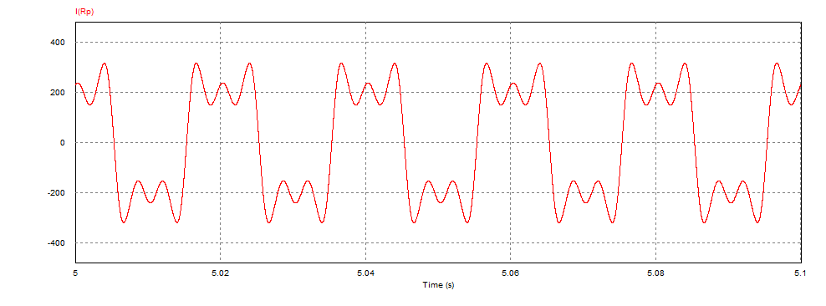Fig. 21: Forma de onda de corriente que circula a través del SVC, para $δ_{nom}$

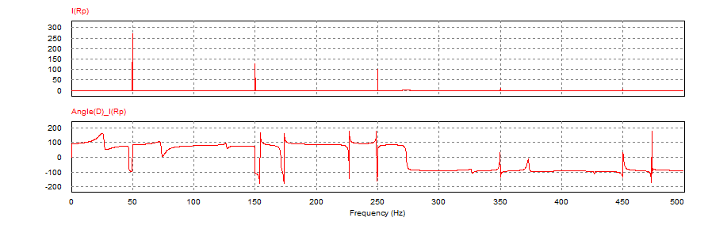 Fig. 22: Contenido armónico de la corriente que circula a través del SVC, para $δ_{nom}$.

La Fig. 22 muestra el contenido armónico de la corriente a través del SVC y se percibe que aparecen con mayor magnitud los armónicos 3, 5 y 7. Nuevamente aparece la 3a armónica debido a que se está trabajando el sistema como un equivalente monofásico.

La tabla 12 muestra los resultados obtenidos del análisis de Fourier para la corriente que circula por el SVC que en la simulación IRp. Como se puede observar la magnitud de la componente fundamental de la corriente es de 269,44566 [A] con un ángulo de fase 83,80875, comportándose el SVC casi como un condensador, pero demostrando cierto efecto de los elementos parásitos del circuito en los armónicos.

|  |  |  |  |
| --- | --- | --- | --- |
| Armónica | Frecuencia [Hz] | IRp [A] | Fase(IRp) [°] |
| Fundamental | 50 | 269,44566 | 83,80875 |
| 2da | 100 | 0,00906 | 78,56545 |
| 3ra | 150 | 126,70045 | -108,65260 |
| 4ta | 200 | 0,01583 | 87,76032 |
| 5ta | 250 | 102,60690 | 58,42802 |
| 6ta | 300 | 0,03686 | -89,87991 |
| 7ma | 350 | 9,37457 | -132,84744 |
| 8va | 400 | 0,00711 | -94,12090 |
| 9na | 450 | 4,72457 | 34,45349 |
| Distorsión armónica total (THD) | | 0,60625 | |

Tabla 12: Armónicos de la corriente que circula a través del SVC para el ángulo de carga nominal.

La fig.23 muestra la forma de onda de la corriente a través del SVC, del condensador del compensador y del inductor del TCR respectivamente, pudiéndose apreciar las distorsiones producto del disparo de los tiristores.

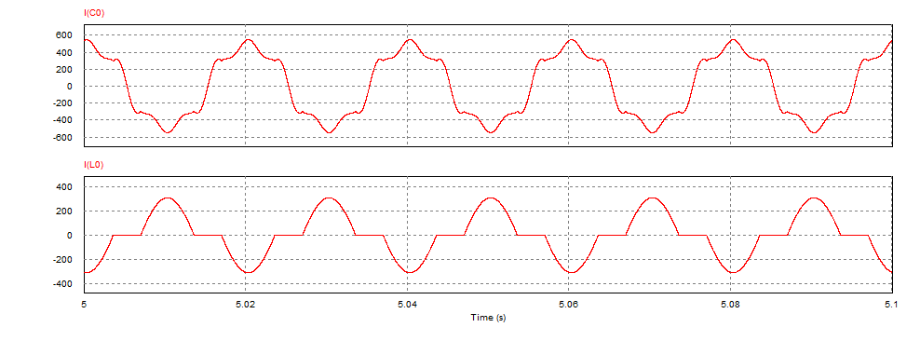Fig. 23: Forma de onda de la corriente que circula a través del condensador (arriba) y a través del TCR (abajo), para $δ_{nom}$

**Simulación con ángulo de carga máximo** ($δ_{max}=35$ º)

Para este caso el grado de carga es $δ=δ_{max}=35°$, luego la capacitancia del SVC $(C_{SVC}\left(α\right)$) es igual a la capacitancia del condensador fijo del SVC $(C_{o}$), por lo que

$$\overline{C}\left(α_{op}\right)=\left[C_{0}-C_{SVC}\left(α_{op}\right)\right]∙ω^{2}∙L_{0}$$

$$\overline{C}\left(α_{op}\right)=0$$

Luego utilizando el método de los apuntes de la asignatura [1] se sabe que:

$$\overline{C}\left(α_{op}\right)=\frac{2∙\left(π-α_{op}\right)+\sin\left(2∙α_{op}\right)}{π}$$

$$α_{op}=180°$$

Para que estén sincronizados con la tensión en el punto P, los tiristores deben estar disparados con un ángulo de:

$$α_{d}=α_{op}+\left|δ_{p}(δ_{nom})\right|=180°+8,5411°=188.541°$$

A través de la simulación se presentan las formas de onda y valores relevantes para este caso.

La Fig.24 muestra la forma de onda de la tensión en el punto p y la tensión en el extremo emisor Vs al simular el circuito de la Fig.12 con el ángulo de disparo obtenido anteriormente.

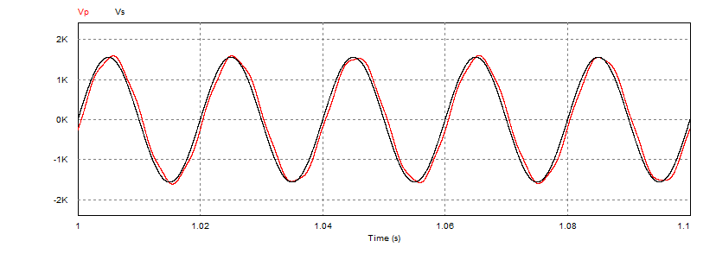Fig. 24: Forma de onda de tensión de entrada (en negro) y Vp (en rojo) para $δ_{max}$, con compensador SVC.

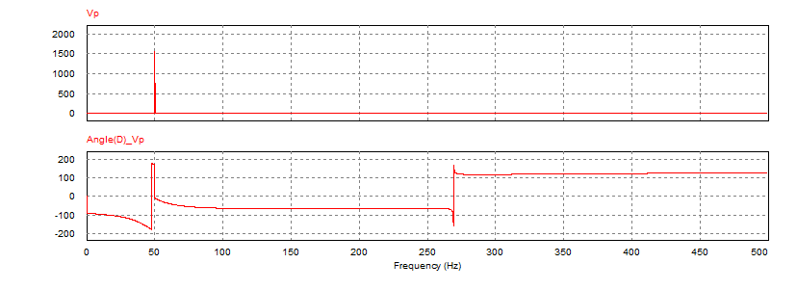Fig. 25: Contenido armónico de la tensión Vp, para $δ_{max}$, con compensador SVC.

La tabla 13 muestra los resultados obtenidos del análisis de Fourier, cuya gráfica es la figura 25, para las tensiones de entrada Vs y Vp. Como se puede observar la magnitud de la componente fundamental de la corriente es de 1555,63719 [V] con un ángulo de fase -8,54578°.

|  |  |  |  |  |  |
| --- | --- | --- | --- | --- | --- |
| Armónica | Frecuencia [Hz] | Vp [V] | Vs [V] | ángulo Vp [°] | ángulo Vs [°] |
| Fundamental | 50 | 1555,63719 | 1555,63388 | -8,54578 | 0,00000 |
| 2da | 100 | 0,01481 | 0,00415 | -63,65313 | 0,06735 |
| 3ra | 150 | 0,01773 | 0,00233 | -67,18369 | 0,12143 |
| 4ta | 200 | 0,02738 | 0,00166 | -66,04198 | 0,16811 |
| 5ta | 250 | 0,09033 | 0,00130 | -64,64523 | 0,21615 |
| 6ta | 300 | 0,05258 | 0,00107 | 119,53981 | 0,26412 |
| 7ma | 350 | 0,01881 | 0,00091 | 121,89324 | 0,31166 |
| 8va | 400 | 0,01115 | 0,00079 | 124,63630 | 0,35477 |
| 9na | 450 | 0,00770 | 0,00070 | 127,40166 | 0,40170 |
| Distorsión armónica total (THD) | | 0,00047 | 0,00047 |  |  |

Tabla 13: Armónicos de la tensión de la entrada y Vp para el ángulo de carga máximo, con compensador SVC.

A continuación se presentan dos tablas que comparan los valores $\left|\vec{V_{p}}\right|$ y $δ_{p}$ teóricos con los obtenidos a través del análisis de fourier

|  |  |  |  |
| --- | --- | --- | --- |
| $δ[$ °] | $δ_{p_teórico}[$ °] | $δ_{p_simulación} [$ °] | $Error$ [%] |
| 25 | -8,5411 | -8,54578 | 0,05479 |

Tabla 14: Ángulos teóricos y simulados a un cuarto de línea $δ_{p}$ para ángulos de carga $δ$ pedidos con SVC

|  |  |  |  |
| --- | --- | --- | --- |
| °] |  |  | [%] |
| 25 | 1555,635 | 1555,637 | 0,00015 |

Tabla 15: Módulos de las tensiones $\left|\vec{V_{p}}\right|$ teóricos y simulados a un cuarto de línea para ángulos de carga $δ$ pedidos con SVC

Lo obtenido del análisis de fourier da paso a errores ínfimos.

La Fig. 26 muestra la forma de onda de la corriente de entrada al SVC, se observa que esta corriente tiende a ser sinusoidal.

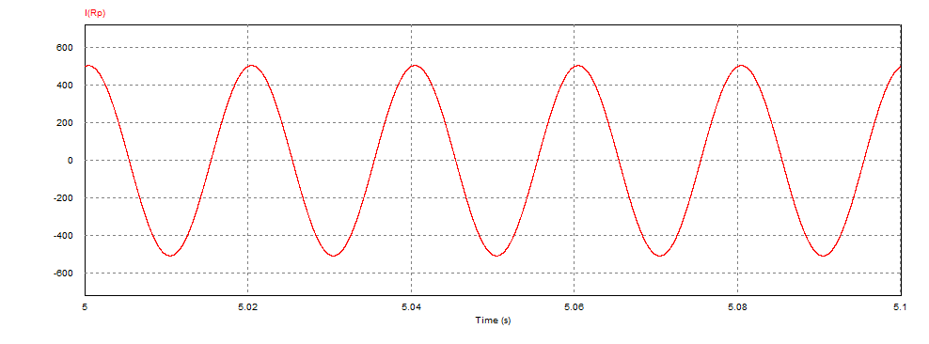Fig. 26: Forma de onda de corriente que circula a través del SVC, para $δ_{nom}$

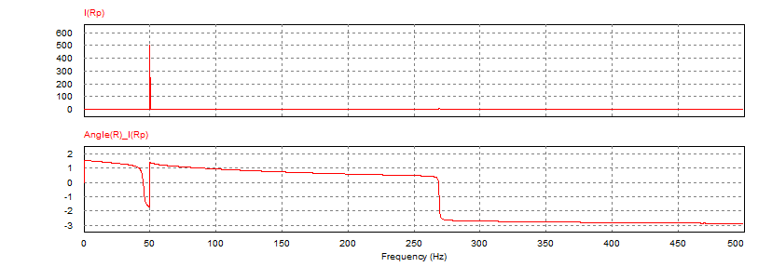Fig. 27: Contenido armónico de la corriente que circula a través del SVC, para $δ_{nom}$.

La Fig. 27 muestra el contenido armónico de la corriente a través del SVC y se aprecia que aparece con mayor magnitud solo la primera armónica.

La tabla 16 muestra los resultados obtenidos del análisis de Fourier para la corriente que circula por el SVC que en la simulación IRp. Como se puede observar la magnitud de la componente fundamental de la corriente es de 506,25213 [A] con un ángulo de fase 81.43569, comportándose el SVC cercano a un condensador, pero demostrando cierto efecto de los elementos parásitos del circuito en la primera armónica.

|  |  |  |  |
| --- | --- | --- | --- |
| Armónica | Frequencia [Hz] | IRp [A] | Fase(IRp) [°] |
| Fundamental | 50 | 506,25213 | 81,43569 |
| 2da | 100 | 0,01499 | 54,83547 |
| 3ra | 150 | 0,02157 | 42,53891 |
| 4ta | 200 | 0,03953 | 34,53478 |
| 5ta | 250 | 0,15042 | 28,00544 |
| 6ta | 300 | 0,09902 | -154,60863 |
| 7ma | 350 | 0,03939 | -158,22096 |
| 8va | 400 | 0,02542 | -160,58342 |
| 9na | 450 | 0,01897 | -162,65529 |
| Distorsión armónica total (THD) | | 0,00040 | |

Tabla 16: Armónicos de la corriente que circula a través del SVC para el ángulo de carga nominal.

La Fig.28 muestra la forma de onda de la corriente a través del SVC, del condensador del compensador y del inductor del TCR respectivamente

El compensador está trabajando con la máxima capacitancia ($C_{0}$), por lo que la corriente que circula a través del TCR es prácticamente cero, lo que permite que la corriente que circula a través del condensador, sea igual a la corriente que circula a través del SVC, obteniéndose muy baja distorsión armónica en la corriente del SVC.

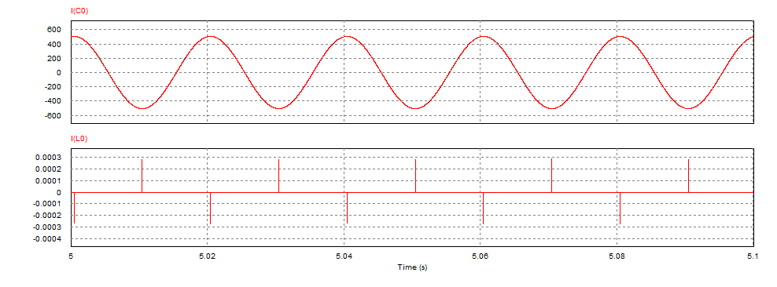

Fig. 28: Forma de onda de la corriente que circula a través del condensador (arriba) y a través del TCR (abajo), para $δ_{max}$

1.4 **DESARROLLO PREGUNTA 1.C).**

1.4.1 **Cálculo de la corriente de la línea sin compensación**

Para el desarrollo de este cálculo se desprecia la resistencia R de la línea y el resultado tanto del módulo de la corriente de la línea $\left|\vec{I}\right|$ como del ángulo $φ_{I}$ quedan en función del ángulo de carga $δ$.

En primer lugar se conoce que el circuito es de la forma de la Fig. 10

Sabiendo que $\vec{V_{s}}=V∠0°$ y $\vec{V_{r}}=V∠-δ°$

Realizando LVK en la malla completa:

$$\vec{I}=\frac{\vec{V_{s}}-\vec{V_{r}}}{j*X_{L}}$$

Pasando a números complejos:

$$\vec{I}=\frac{V-V*(\operatorname{Cos}\left[δ\right]-j*Sen\left[δ\right])}{j*X_{L}}=\frac{V*(Sen\left[δ\right]-j*\left(1-\operatorname{Cos}\left[δ\right]\right))}{X_{L}}$$

Utilizando las propiedades trigonométricas:

$1-\operatorname{Cos}\left[δ\right]=2*{Sen}^{2}\left[\frac{δ}{2}\right]$ y $Sen\left[δ\right]=2*Cos\left[\frac{δ}{2}\right]*Sen\left[\frac{δ}{2}\right]$

$$\vec{I}=\frac{V*(2*Cos\left[\frac{δ}{2}\right]*Sen\left[\frac{δ}{2}\right]-j*2*{Sen}^{2}\left[\frac{δ}{2}\right] )}{X_{L}}$$

$$\vec{I}=\frac{2*V}{X_{L}}*Sen\left[\frac{δ}{2}\right]*\left(\operatorname{Cos}\left[\frac{δ}{2}\right]-j*Sen\left[\frac{δ}{2}\right]\right)$$

Pasando nuevamente a fasores:

$$\vec{I}=\frac{2*V}{X_{L}}*Sen\left[\frac{δ}{2}\right]∠\frac{-δ°}{2}$$

Reemplazando los datos del enunciado de esta pregunta que son:

$V=1555,635 \left[Vmax\right]$; $δ=25°$ y $X_{L}=2*π*50*20*{10}^{-3}=6,2832 [Ω]$

$$\vec{I}=107,175∠-12,5 [A]$$

1.4.2 **Cálculo de los parámetros del TCSC**

El compensador TCSC equivale a un condensador variable (Xc) que se conecta en serie con la línea.

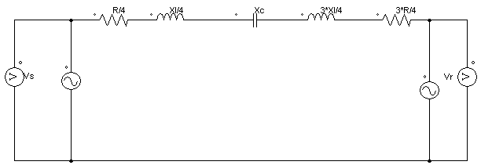

Fig. 29: Circuito de compensación serie de reactivos para este caso

Éste, al igual que en el caso del SVC, está conformado por una capacitancia fija Co y un TCR, que equivale a una inductancia variable.

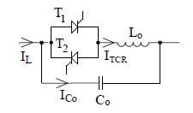

Fig. 30: Circuito del TCSC

**Obtención de la capacitancia fija $C_{0}$**

Si se define KS = Xc/X como la razón de compensación serie, con 0 < KS < 1 y considerando que Xef = X – Xc, se debe fijar un KS min menor a KS op que define la menor compensación (lo que ocurre cuando Ceq = Co), para determinar el capacitor fijo. [1]

El Ks mínimo elegido es 0.2, por lo tanto:

$$K_{Cmin}=K_{smin}*X_{L}$$

$$\frac{1}{2π*50*C_{o}}=0,2*2π*50*L$$

$$C_{o}=\frac{1}{0,2*{\left(2π*50\right)}^{2}*20[mH]}=2,533[mF]$$

Con el valor del condensador, es posible calcular el valor del inductor por medio del factor λ:

$$λ=\sqrt{\frac{X_{CO}}{X_{LO}}}$$

$${2.1}^{2}=\frac{\frac{1}{2π*50*2,53[mF]}}{2π*50*L_{o}}$$

$$L_{o}=0,907 [mH]$$

Luego, se obtiene el valor del condensador equivalente para la compensación pedida:

$${Ks}_{op}=\frac{{Xc}_{eq}}{X_{L}}$$

$$0,25=\frac{1}{{\left(2π*50\right)}^{2}*C_{eq}*20 [mH]}$$

$$C_{eq}= 2,0264 [mF]$$

Con el que se calcula el factor $K_{B}$:

$$K_{B}=\frac{{Xc}_{eq}}{{Xc}_{0}}=\frac{C_{0}}{C_{eq}}$$

$$K_{B}=\frac{2,5330}{2,0264 }=1,25$$

El βo de resonancia está dado por:

$$β_{o}=\frac{180}{2*λ}=42,86$$

Con el KB y λ es posible encontrar el ángulo β por medio de la expresión que aparece en los apuntes de la asignatura [1]:



Resultando $$β=25.66°$$

Por lo tanto el disparo de los tiristores es:

$$α_{1 }=180-β=154.34°$$

$$α_{2}=360- β=334.34°$$

Sin embargo, el disparo de los tiristores debe estar sincronizado con la corriente que circula por la línea, la cual despreciando la resistencia de la línea se calcula de la misma forma que la corriente de la línea sin compensación pero reemplazando la reactancia de la linea $X_{L}$ por $\left(1-{Ks}_{op}\right)*X_{L}$.

$$\vec{I}=\frac{2*V}{\left(1-{Ks}_{op}\right)*X_{L}}*Sen⁡\left(\frac{δ}{2}\right)∠-δ/2°$$

Reemplazando los valores:

$$\vec{I}=\frac{2*1100*\sqrt{2}}{\left(1-0,25\right)*2π*50*20 [mH]}*Sen⁡\left(\frac{25°}{2}\right)∠-25/2°$$

$$\vec{I}= 142.9∠-12,5° \left[A\right]$$

Un condensador puro posee una corriente desfasada en 90° respecto a la tensión, por lo que el ángulo de disparo de los tiristores para la simulación en ese caso será:

$$α_{T1 }=α_{1 }-90°+\frac{δ}{2}=154.34°-90°+12.5°=76,84°$$

$$α_{T2}=α_{2 }-90°+\frac{δ}{2}=334.34°-90°+12.5°=256,84°$$

1.4.3 **Simulaciones del sistema con compensador TCSC**

Primero se simula el siguiente circuito en el ambiente PSIM (Fig.31) para el ángulo carga del enunciado para ver la forma de onda de la corriente (Fig.32) que circula por la línea con $δ_{nom}$ sin compensar

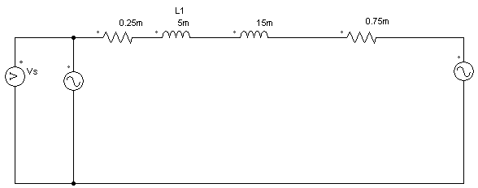

Fig.31: Circuito empleado en la simulación de la pregunta c) sin compensar

En este caso en el programa se amplifica la corriente de la línea por 10 para que se aprecie el desfase entre ambas formas de onda.

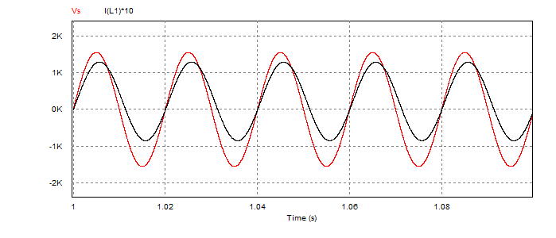

Fig. 32: Forma de onda de la corriente que circula por la línea con $δ_{nom}$ sin compensar.

Resultados de la simulación realizando análisis de Fourier FFT en PSIM

|  |  |  |  |  |
| --- | --- | --- | --- | --- |
| Frecuencia [Hz] | IL1[A] | Vs [V] | ángulo IL1 [°] | ángulo Vs [°] |
| 50 | 107,1813438 | 1555,635491 | -12,49012716 | -1,79E-07 |

Luego se simula el siguiente circuito en el ambiente PSIM para el ángulo carga del enunciado $δ_{nom}$ con el compensador TCSC.

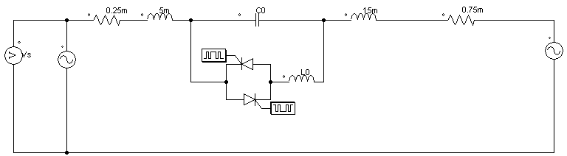

Fig.33: Circuito empleado en la simulación de la pregunta c) con TCSC

En este caso en el programa también se amplifica la corriente de la línea por 10 para que se aprecie el desfase entre ambas formas de onda.

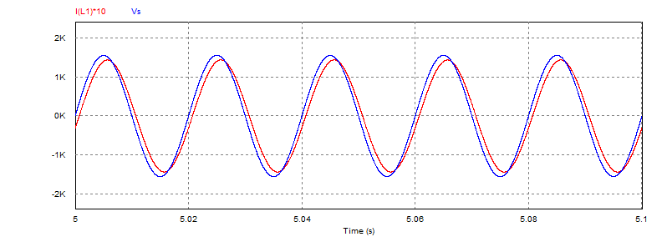

Fig. 34: Forma de onda de la corriente que circula por la línea con $δ_{nom}$ con factor de compensación KS = 0.25.

Resultados de la simulación realizando análisis de Fourier FFT en PSIM

|  |  |  |  |  |
| --- | --- | --- | --- | --- |
| Frecuencia [Hz] | IL1[A] | Vs [V] | ángulo IL1 [°] | ángulo Vs [°] |
| 50 | 142,95708 | 1555,63545 | -12,487684 | 1,09e-007 |

Se presentan en la fig. 35 las formas de onda de las corrientes que circulan por el TCR y por el condensador fijo

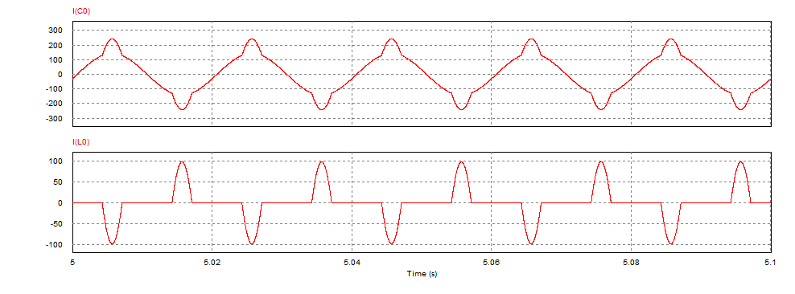

Fig. 35: Forma de onda de la corriente que circula por el condensador fijo (arriba) y por el TCR (abajo) con carga $δ_{nom}$ con factor de compensación KS = 0.25.

A continuación se presentan gráficas con los espectros armónicos de las corrientes relevantes del circuito y una tabla de magnitudes de cada corriente.

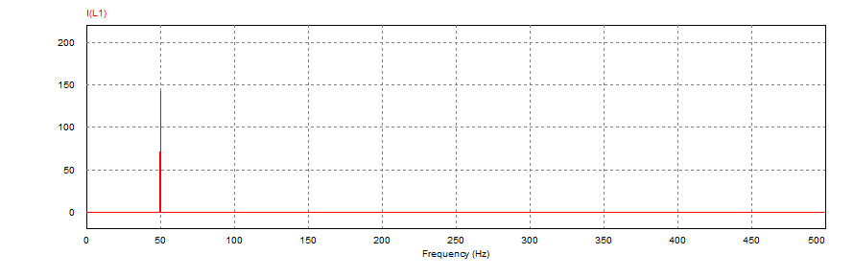Fig. 36: Espectro armónico de la corriente que circula a través de la línea con TCSC.

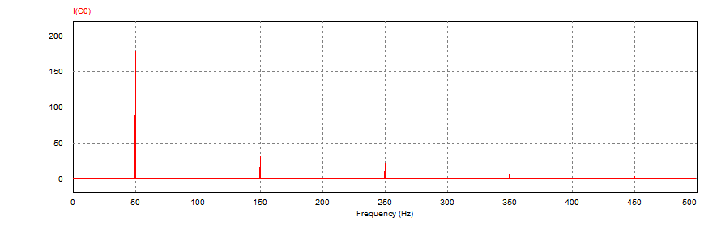

Fig. 37: Espectro armónico de la corriente que circula a través de del condensador fijo del TCSC

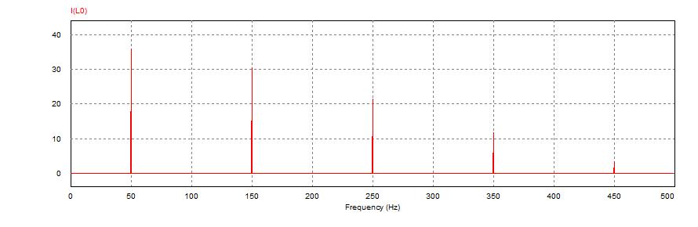

Fig. 38: Espectro armónico de la corriente que circula a través del TCR del TCSC.

|  |  |  |  |  |
| --- | --- | --- | --- | --- |
| Armónica | Frecuencia [Hz] | I(L1) [A] | I(C0) [A] | I(L0) [A] |
| Fundamental | 50 | 142,95708 | 178,90711 | 35,95003 |
| 2da | 100 | 0,00038 | 0,00058 | 0,00021 |
| 3ra | 150 | 0,69497 | 31,28073 | 30,58575 |
| 4ta | 200 | 0,00014 | 0,00026 | 0,00033 |
| 5ta | 250 | 0,17406 | 21,74979 | 21,57572 |
| 6ta | 300 | 0,00010 | 0,00035 | 0,00031 |
| 7ma | 350 | 0,04771 | 11,69037 | 11,64266 |
| 8va | 400 | 0,00007 | 0,00020 | 0,00018 |
| 9na | 450 | 0,00845 | 3,43354 | 3,42508 |
| Distorsión armónica total (THD) | | 0,00518 | 0,22501 | 1,1015 |

Tabla 17: Magnitud de las armónicas de las corrientes relevantes de la pregunta c)

Las magnitudes de los armónicos impares de la corriente que circula a través del TCR y de la corriente que circula en el condensador fijo del TCSC son relevantes y por ello son las formas de onda presentadas en la figura 35.

.

**Conclusiones**

El compensador SVC, como dispositivo representa una capacitancia variable compuesta de una fija en paralelo con un TCR de manera que, la tensión en el punto de conexión debe ser el adecuado para compensar los reactivos y de esa manera no consumir potencia activa, aumenta la tensión en el punto de conexión, lo que implica que desde el punto de vista de la carga ésta ve una menor reactancia, produciendo un mayor flujo de corriente.

El compensador TCSC, por medio de un capacitor equivalente compuesto de los mismos componentes que en el caso anterior, pero conectada en serie con la reactancia de la línea, compensando la reactancia inductiva.

Es relevante el correcto disparo de los tiristores, para que las simulaciones reflejen los resultados deseados teóricamente y no se induzcan a errores.

**Referencias**

[1] Apuntes de la asignatura FACTS profesor Domingo Ruiz